Министерство образования и науки Российской Федерации

**Федеральное государственное бюджетное образовательное учреждение высшего образования**

«Владимирский государственный университет

имени Александра Григорьевича и Николая Григорьевича Столетовых»

**(ВлГУ)**

**Кафедра информационных систем и программной инженерии**

Лабораторная работа №2

По дисциплине: ТЕХНОЛОГИИ ПРОГРАММИРОВАНИЯ

По теме: «Анализ объекта информатизации и моделирование структуры программной системы на верхнем уровне. Разработка диаграмм классов»

Вариант 13

Выполнил: студент

группы ИСТ-115  
Овчеров А. П.

Принял:

Вершинин В. В.

Владимир 2017

**1. Цель работы**

Выполнить анализ объекта информатизации и смоделировать структуры будущей программной системы на верхнем уровне в виде конечных диаграмм классов.

**2. Описание классов**

Предметная область: кадровое агентство.

2.1 Пользователи

1. User

-ID: int;

-login: string;

-password: string;

-name: string;

+log in();

+log out();

2. Aspirant (inherited from User)

+createSummary(in FIrst_name: string in Last_name: string, in Age: int, in Profession: string, in Info: string, in idOfAuthor: int): string;

+deleteSummary(in IDOfAuthor):string;

+getVacancies(): Vacancy[0..*];

3. Employer (inherited from User)

-sphereOfActivity: string;

+createSummary(in FIrst_name: string in Last_name: string, in Age: int, in Profession: string, in Info: string, in idOfAuthor: int): string;

+deleteSummary(in IDOfAuthor):string;

+getVacancies(): Vacancy[0..*];

4. Administrator (inherited from User)

+getSummaries(): Summary[0..*];

+deleteSummary(in IDOfAuthor):string;

+getVacancies(): Vacancy[0..*];

+deleteVacancy(in ID: int, in IDOfAuthor: int): string;

2.2 Бизнес логика

1. Filter_summary

+filterForAge(in LowAge: int, in HighAge: int, in sums: Summary[0..*]): Summary[0..*];

+filterForProfession(in profs: string, in sums: Summary[0..*]): Summary[0..*];

+filterForExp(in prof: string, in exp: int, in sums: Summary[0..*]): Summary[0..*];

2. Filter_vacancy

+filterForAge(in age: int, in vacs: Vacancy[0..*]): Vacancy[0..*];

+filterForExp(in exp: int, in vacs: Vacancy[0..*]): Vacancy[0..*];

2.3 Объекты доступа к данным

1. DAO_summary (aggregates Summary)

+addSummary(in FIrst_name: string in Last_name: string, in Age: int, in Profession: string, in Info: string, in idOfAuthor: int): string;

+deleteSummary(in ID: int): string;

+getAllSummary(): Summary[0..*];

2. DAO_vacancy (aggregates Vacancy)

+addVacancy(in Head: string, in Lowest_age: int, in Highest_age: int, in Minimal_experience: int, in Info: string, in idOfAuthor: int): string;

+deleteVacancy(in ID: int): string;

+getAllVacancy(): Vacancy[0..*];

2.4 Объекты-значения

1. Summary

-ID: int;

-fIrst_name: string;

-last_name: string;

-age: int;

-profession: string[0..*];

-date_of_publication : date;

-experience;

-info: string;

-IDOfAuthor: int;

2. Vacancy

-ID: int;

-head: string;

-date_of_publication: date;

-lowest_age: int;

-highest_age: int;

-minimal_experience: int;

-info: string;

-IDOfAuthor: int;

**3. Диаграмма классов**

Разработанная диаграмма классов представлена на рисунке 1.

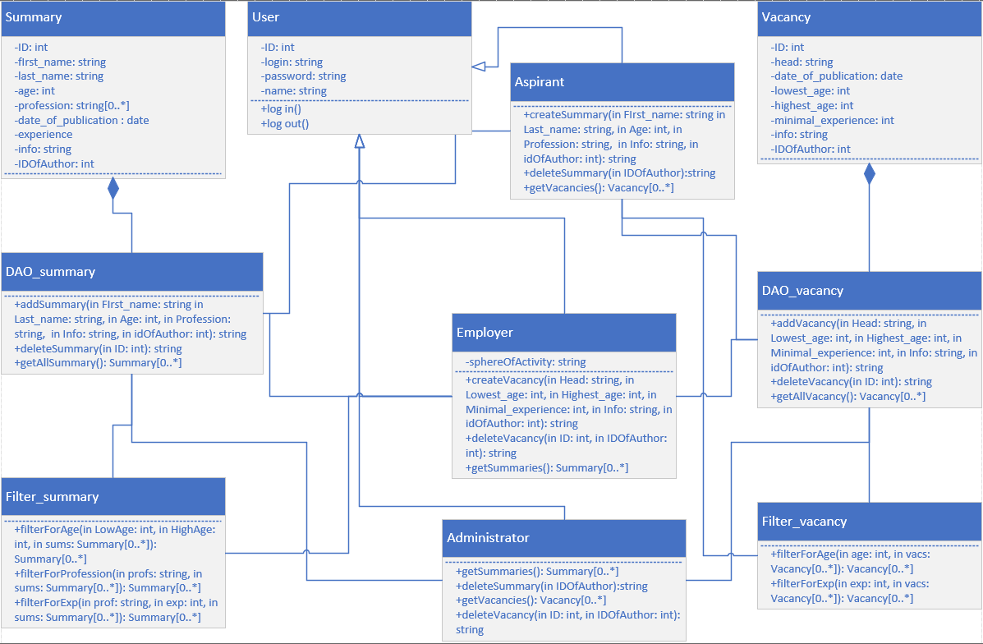

Рисунок 1. Диаграмма классов

**4. Вывод**

В ходе выполнения лабораторной работы было проведено ознакомление с нотацией UML для разработки диаграммы классов. Была разработана диаграмма классов для предметной области «кадровое агентство».